Le conseiller national de prévention  Réf : Reine NDJAKOMO ZE | Paris, le 19/01/2022

CARACTERISATION DE LA SITUATION pour le CHSCT TE du 20 Janvier 2022

Point épidémique : point de situation n°721 en date du mardi 18 janvier 2022.

Le taux d’incidence toujours en très forte augmentation est largement au-dessus de 1100 pour toutes les régions.

La moyenne de ce taux sur le territoire nationale est de 3063 pour 100 000 habitants sur 7 jours : Augmentation +8% comparé à la semaine précédente.

Je vous présente par ordre décroissant la répartition des taux d’incidences par région:
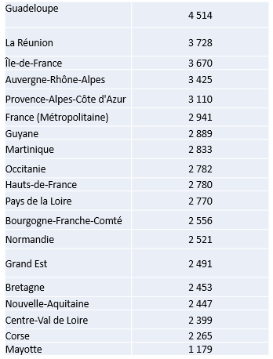

RESULTATS DES INDICATEURS TELETRAVAIL EN REGION:

03 au 07 Janvier 2022 et du 10 au 14 Janvier 2022

Remarque : à la demande de la DGAFP, l’enquête a été modifié notamment en ce qui concerne les modalités de calcul.

Pour la semaine du 03 au 07 Janvier 2022,

Je vous présente la répartition du télétravail par nombre de jours pour les agents en Régions :

Semaine du 03 janvier 2022 | DR | 27 au 31 DEC. 2021
Taux de présentiel à 100% (5j / semaine) | 15 %
Parmi les agents en télétravail :
1 jour de télétravail | 8 %
2 jours de télétravail | 18 %
3 jours de télétravail | 38 %
4 jours de télétravail | 16 %
5 jours de télétravail | 5 %
Le nombre moyen de jours télétravaillés hebdomadaire est | 2,5 | 1,8

Ces indicateurs montrent que majoritairement, les agents ont entre 2 à 3 jours de télétravail hebdomadaires.

Pour la semaine du 10 au 14 Janvier 2022,

Semaine du 10 au 14 janvier 2022 | DREETS DB*
Taux de présentiel à 100% (5j / semaine) | 16%
Parmi les agents en télétravail :
1 jour de télétravail | 7 %
2 jours de télétravail | 15 %
3 jours de télétravail | 38 %
4 jours de télétravail | 20%
5 jours de télétravail | 4 %
Nombre moyen de jours télé travaillés hebdomadaire est de : | 3,1

Comparé à la semaine précédente, les agents sont majoritairement entre 3 à 4 jours de télétravail hebdomadaire

